**Loepje opdrachten week 25/5 tot en met 29/5**

**Kijker 7 Les 14, Loepje p.24+26**

**p.24**

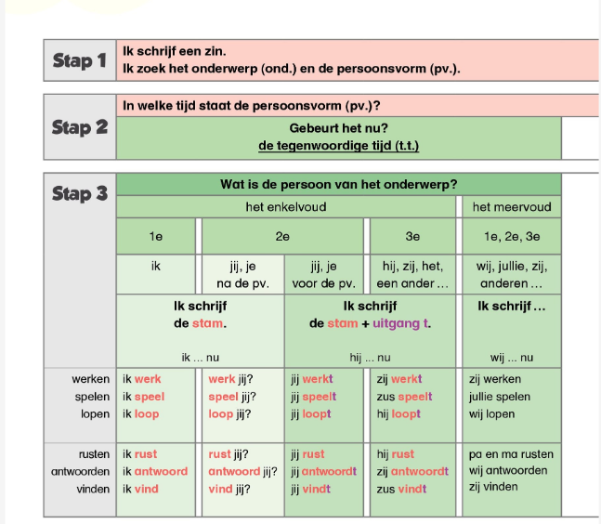

**p.26**

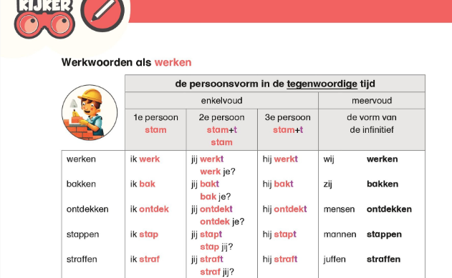

**Kijker 8 Les 24, Loepje p.9+24**

**p.9**

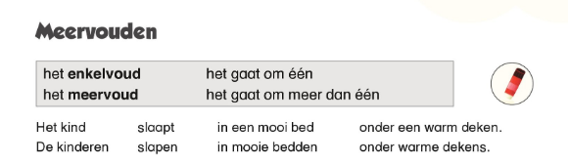

**p.24**

Loepje p.24 = het werkwoordschema in de tegenwoordige tijd (zie groene schema hierboven bij les 14)